6、中考物理试题分类汇编—开放性试题专题（1）
19（08吉林）如图所示．请从中找出两个物理现象，并说明所对应的物理知识。
物理现象 | 对应的物理知识
水中倒影（或倒影） | 光的反射（或平面镜成像）
看见水中的鱼 | 光的折射
船桨 | 杠杆
船桨向后划水船前进 | 物体间力的作用是相互的
船运动状态改变 | 力可以改变物体的运动状态
鱼叉尖锐 | 压强
船浮在水面 | 浮力（或浮沉条件）
手能握住鱼叉 | 摩擦力
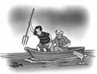答案：

只写一个现象或只写一个知识不给分；写出的现象与知识不对应不给分；只写出两现象或只写出两个知识给1分。其它答案合理也给分。
37（08长沙）2008年初，我国南方遭遇特大冰冻灾害，湖南成了重灾区之一。冰雪无情人有情， 各行各业人员都极积投入到抗冰救灾的工作中。下列图片是我市抗冰救灾的部分情景，请你从中找出两条相关信息，说出它们所应用的物理知识，并将其填入下表中。
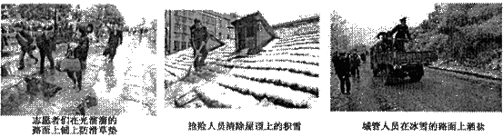
 | 相关信息 | 物理知识
1 | 在冰面上铺上防滑草垫 | 增大摩擦力
2 | 清除屋项的积雪 | 减小冰雪对屋顶的压力
3 | 往冰雪路面上洒盐 | 降低水的凝固点，加速冰雪熔化
答案：（只要答出两条即可．其中每条信息占1分，所含物理知识2分)

25（08贵阳 ）如图11所示，是妈妈拉着两个坐在雪橇上的孩子在雪地里快乐玩耍的情景。请你观察这张照片后用物理知识解释其中两个现象。
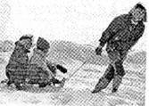
答案：雪橇增大了雪地的受力面积，使对地面的压强减小；人拉动雪橇，对雪橇做功。
53（08攀枝花）(5分)在物理课外小组活动时，老师拿来了外观上没有什么差别的两杯液体，并且告诉小明和小丽，两杯液体分别是清水和酒精，让小明和小丽把它们区分开。反应敏捷的小明马上凑到两杯液体前，用鼻子闻了闻就区分出来了。老师笑了笑，又拿出两杯外观完全一样的液体，告诉小明和小丽：“现在一杯是清水，另一杯是盐水，不能用嘴尝，你们打算用什么方法区分?”
小丽在实验室借来了两个完全相同的烧杯，一个量筒和一台没有砝码的天平。小明则借来了一个弹簧测力计，一个钩码，一个烧杯。
(1)小明闻一闻就区分开水和酒精，是利用了 现象。
(2)请你根据小明和小丽所准备的器材，设想出他们要采用的方法：
小丽的方法：(简述操作过程) .
小明的方法：(简述操作过程) .

33.盛夏的晚上，小明在房间感到很热，他打开电风扇，风吹到身上感到凉快。请你就上述过程提出两个物理问题，并解答。 示例：问题：电风扇转动时能量是如何转化的?答：电能转化为机械能。
问题1：___________________________________________________________________
答：_______________________________________________________________________
问题2：____________________________________________________________________
答：_______________________________________________________________________
答案；问题1：风扇对着人吹，为什么人感到凉快?(1分)
答：电风扇转动时，加快了室内空气的流动，使人体表面汗液的蒸发加快，从而加快 吸收人体更多的热量。(1分)
问题2：电风扇的扇页为什么能转动?(1分)
答：通电线圈在磁场中受力转动(1分)
(说明：答案不唯一，只要问题和解答合理，同样得分)
37（08乐山）一边长为10㎝的正方体实心铝块，密度为2.7×10³㎏/m³.先按图甲所示放在水平地面上，然后按图乙所示用弹簧秤吊着浸没在盛水的容器中，g取10N/㎏。根据以上提供的数据和物理情景，可以求出哪些物理量？（求出四个物理量即可，要求写出详细求解过程）
答案：
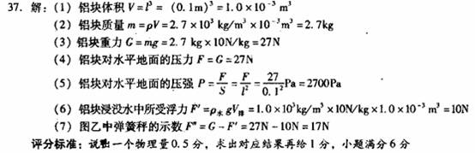
24．(08潍坊)
有下列器材：小石块、橡皮、一端削尖的铅笔、一张硬纸片、橡皮泥．请你利用其中的一种或多种器材，设计三个力学实验，并按下表要求填写．
器材 | 实验内容 | 操作方法 | 发生现象
示例:橡皮泥 | 力的作用效果 | 用力压橡皮泥 | 橡皮泥发生形变

//开放性专题！
7．（08宁波）如图所示是推土机清除积雪时的情景，下列说法正确的是
A．推土机的车轮缠绕铁链是为了减小摩擦
B．推土机的车轮很宽是为了增大对地面的压强
C．推土机对地面的压力就是它本身的重力
D．推土机提升雪的过程中用到了杠杆原理
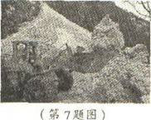
14. （08泰安）阅读下面短文，结合图片展示的情景，提出两个物理问题并尝试解答。
“祥云”火炬设计理念来自蕴含“渊源共生，和谐共融”的华夏传统“云纹”符号，通过“天地自然，人本内在，宽容豁达”的东方精神，借祥云之势，传播祥和文化，传递东方文明。“祥云”火炬制作时采用了许多高新技术，利用液态丙烷作燃料，轻质、绿色环保。“点燃激情，传递梦想”，2008年3月24日希腊女祭司在希腊奥林匹亚通过一面大凹面镜点燃了“祥云”火炬，由此展开了奥运圣火在全世界的传递活动。圣火越过五大洲宽广的平原，著名的河流，繁华的城市，巍峨的高山。传递中，我国登山运动员高举圣火成功登上了世界第一高峰珠穆朗玛峰。作为中国人，我们衷心祝愿第29届北京奥运会顺利召开，圆满成功。
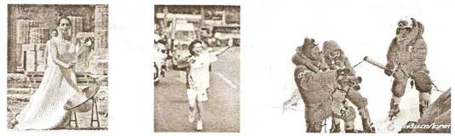

问题1：
解答：
问题2：
解答：
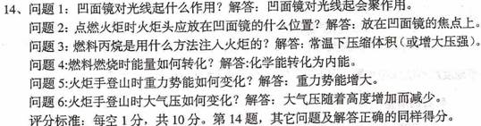

26（08吉林）把电阻R₁和R₂与一个电源、一个小灯泡、一个开关和若干导线组成串联电路，接通电路后，如果小灯泡越亮，说明连入的电阻越小，请说出这种判断的依据。这种根据灯泡的亮度比较电阻大小的方法存在什么不足？请添加一个实验器材进行改进并说明改进过程及比较电阻大小的方法。
依据
不足
改进过程及比较电阻大小的方法
26．

依据 | （电压一定时）电阻越大，电流越小（或电阻越小，电流越大；或电压  一定时，电流与电阻成反比） | 1分
不足 | 灯泡亮度接近时，难以比较（或不精确；或不准确；或电阻过大时灯不  发光，无法比较）。 | 1分
改进过程及比较电阻大小的方法 | 方法一  添加一个电流表，将电阻R₁、R₂分别连入串有电流表的电路中．电流表的示数越大（小）所连入的电阻越小（大）。  方法二：  添加一个电压表，将电阻R₁、R₂分别与小灯泡串联在同一电源上，用电压表分别测出R₁、R₂两端的电压，电压表的示数越大（小），连入的电阻越大（小）。  方法三：  添加一个电压表，将电阻R₁、R₂分别与小灯泡串联在同一电源上，用电压表分别测出两个电路中小灯泡两端的电压。电压表的示数越大（小），与灯泡串联的电阻越小（大）。  方法四：  添加一个电压表，将电阻R₁、R₂（和小灯泡）串联在同一电路中，用电压表分别测出R₁、R₂两端的电压，电压表的示数越大（小），被测电阻越大（小）。 | 3分
注：结合公式或电路图等解答的，答案正确都应给分。

